（別紙2）
服薬支援シート
【活用方法】
このシートはご自宅での服薬管理の手助けになるものです。
お薬を飲んだらチェックをすることで飲み忘れ・服薬パターンを把握することができます。
診察時に主治医・薬剤師に確認してもらうことでお薬の整理に役立てることができます。
2025年 〇月
 | 日 | 月 | 火 | 水 | 木 | 金 | 土
 | 1 | 2 | 3 | 4 | 5 | 6 | 7
朝 | 〇 | 〇
昼 | 〇 | ×
夕 | 〇 | 〇
就寝前 | 〇 | 〇
 | 8 | 9 | 10 | 11 | 12 | 13 | 14
朝
昼
夕
就寝前
 | 15 | 16 | 17 | 18 | 19 | 20 | 21
朝
昼
夕
就寝前
 | 22 | 23 | 24 | 25 | 26 | 27 | 28
朝
昼
夕
就寝前
 | 29 | 30 | 31 | 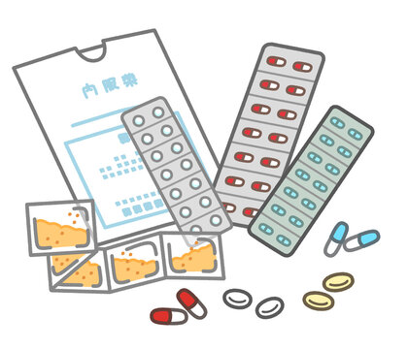
朝
昼
夕
就寝前
日本病院薬剤師会 精神科病院委員会作成（服薬支援シートVer1.0）

